Mouvement et repos - vitesse
الحركة و السكون - السرعة

I-Notion de mouvement et de repos
1- description d’un mouvement
B
A
a- activité

Nous roulons un jouet sur lequel une forme en A est fixée, au-dessus d'une planche inclinée, pour passer devant une forme en B observée, fixée à la planche, voir sa figure. Remplir le tableau suivant
المجسم B | المجسم A | Le jouet
En mouvement | au repos | /////////////////// | Le jouet
En mouvement | /////////////////// | au repos | Corps A
/////////////////////// | En mouvement | En mouvement | Corps B
b- conclusion
Pour déterminer le mouvement ou le repos d'un objet, vous devez choisir un autre objet appelé le corps de référence ou le référentiel.
Si le corps change de position par rapport au corps de référence, on dit qu'il est en mouvement.
Un corps de référence est un objet solide ou un groupe d'objets indéformables, que nous utilisons comme référence pour étudier le mouvement des objets.
L'état de mouvement ou de repos d'un objet restant est toujours lié au corps de référence. Nous disons donc que mouvement et le repos sont des notions relatives.
المسار 2-La trajectoire
a- définition
la trajectoire d’un objet en mouvement est une ligne continue qui relie les positions successives à partir desquels passe cet objet en mouvement.
★Trajectoire rectiligne مستقيمي: lorsque la ligne qui relie les positions de l’objet en mouvement est droite.
★ Trajectoire curviligne منحني: lorsque la ligne qui relie les positions de l’objet en mouvement est une courbe.
★ Trajectoire circulaire دائري: Lorsque la ligne qui relie les positions du mobile est un cercle.
b- remarque
la trajectoire change selon l'observateur, la trajectoire est donc une notion relative
أنواع الحركة II-Types de mouvement
حركة الإزاحة 1-mouvement de translation
a- activité
Considérons deux points A et B d'un objet qui se déplace au-dessus d'un plan horizontal et
$$\overset{→}{AB }$$

représente le vecteur dans différentes position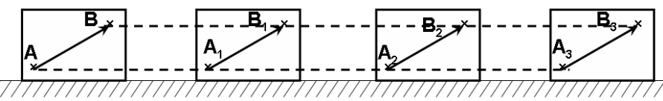s:
Plan horizontal
Temps : $t_{4}$ $Type equation here.$
Temps :$t_{1}$ $Type equation here.$

- Comparer les caractéristiques du vecteur sur toutes les positions?
$$\overset{→}{AB }$$

- Puisque les trajectoires des points A et B sont droites et que le vecteur reste parallèle pendant le mouvement, la longueur et la direction du vecteur ne changent pas: on dit que le corps est dans un mouvement de translation.
b- conclusion
Dans le mouvement de translation, tous les segments droits appartenant au corps conservent la même direction, c'est-à-dire restent parallèles les uns aux autres pendant le mouvement.
Le mouvement de translation est lié à la trajectoire du point de déplacement, où il peut s'agir d'un mouvement de translation rectiligne (mouvement d'ascenseur), d'un mouvement de translation circulaire (mouvement du compartiment de jeu) ou d'un mouvement de curviligne
(mouvement d’un point de la roue par rapport à la route).
حركة الدوران 2-mouvement de rotation
a- activité et observation
Nous considérons deux points A et B d'un disque fixé à partir de son centre O, après la rotation du disque autour de l'axe de rotation passant de 0, nous observons:
o
A
B
o
A
B

Avant la rotation après un tour entier
Après la rotation du disque autour de l'axe fixe passant de O, on remarque que le mouvement des points A et B est circulaire.
c- conclusion
Un objet est en rotation si tous les points du corps se déplacent sur des trajectoires circulaires dont les centres appartiennent au même rectum. Les points appartenant à la broche restent constants (statiques)
السرعة المتوسطة III-Vitesse moyenne
a- activité
Une voiture parcourt la distance entre Rabat et Casablanca en 50 min, et une autre parcourt la même distance mais de rabat à casa en 1h.
b- observation

Rabat
Casa

Voiture D | voiture C | 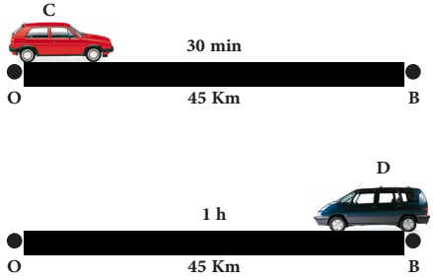  //////////////////////////////////////////////////////////////////////
100Km | 100Km | Distance parcourue(d)
1h | 50min | Temps de parcours(t)  Rabat  Casa
100Km | 120Km | Rapport d/t en Km/h
27,77m/s | 33,3m/s | Rapport d/t en m/s

- Le rapport d / t est plus grand pour la voiture A, on dit que la voiture A est plus rapide que la
voiture B.
Le rapport d / t représente la vitesse moyenne
c- conclusion
La vitesse moyenne V_{m} d’un solide en mouvement est égale au quotient de la distance parcourue d par le temps de parcourt t et s’exprime par la relation suivante:

$V_{m}=\frac{d}{t}$
avec D: distance parcourue en mètre (m)
t: temps de parcourt en seconde (s)
V: vitesse moyenne, et son unité légale est m / s ou (m.s⁻ )

d- remarque
La vitesse moyenne d'un mobile peut être calculée en Km / h ou Km.h⁻ où:
1 km / h = 1 / (3,6) m / s et 1 m / s = 3,6 km / h
La vitesse instantanée est la vitesse du mobile à un moment donné et mesurée par
un indicateur de vitesse ou radar
÷ 3,6

Km/h $V_{m}$ $m/s$
×3,6

طبيعة الحركةIV- nature de mouvement
a- activité et observation
Les figures ci-dessous représentent les positions du mouvement d’un cycliste au cours d’intervalles de temps égaux et successifs t = 0,1 s, avec une échelle de 1 cm représentant
10 cm:
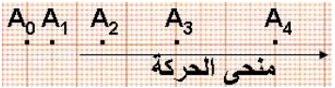  $A_{2}A_{3}$ | $$A_{1}A_{2}$$ | $$A_{0}A_{1}$$
0.2 | 0.11 | 0.05 | d(m)
0.1 | 0.1 | 0.1 | t(s)
2.0  Fig 1 | 1.1 | 0.5 | $V_{m}$(m/s)
1. Comparez la distance parcourue et la vitesse moyenne
La distance augmente pendant les mêmes intervalles de temps et la vitesse augmente aussi pendant les déplacements.
2. déterminez la nature du mouvement du cycliste?
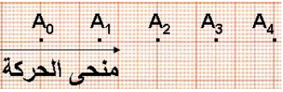
La nature du mouvement est un mouvement accéléré متسارعة

$$A_{2}A_{3}$$ | $$A_{1}A_{2}$$ | $$A_{0}A_{1}$$
0.15 | 0.15 | 0.15 | d(m)
0.1  Fig 2 | 0.1 | 0.1 | t(s)
1.5 | 1.5 | 1.5 | $V_{m}$(m/s)
1. Comparez la distance parcourue et la vitesse moyenne.
Le cycliste parcoure des distances égales dans le même intervalle de temps et la vitesse reste constante pendant le mouvement.
2. déterminez la nature du mouvement du cycliste?
La nature du mouvement est un mouvement uniforme منتظمة

$$A_{2}A_{3}$$ | $$A_{1}A_{2}$$ | $$A_{0}A_{1}$$
0.12 | 0.19 | 0.27 | d(m)
0.1 | 0.1 | 0.1 | t(s)
1.2 | 1.9 | 2.7 | $V_{m}$(m/s)
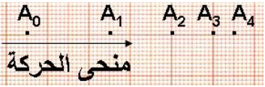

الشكل : 3

1. Comparez la distance parcourue et la vitesse moyenne
La distance diminue pendant les mêmes intervalles de temps et la vitesse diminue aussi pendant les déplacements.
2. déterminez la nature du mouvement du cycliste?
La nature du mouvement est un mouvement retardé متباطئة
b- conclusion
La nature du mouvement est soit:
Mouvement accéléré: lorsque la vitesse augmente au cours du mouvement de translation d’un solide
Mouvement uniforme: lorsque la vitesse reste constante au cours du mouvement de translation d’un solide
Mouvement retardé: lorsque la vitesse augmente au cours du mouvement de translation d’un solide
السرعة و السلامة الطرقيةIV-Vitesse et sécurité routière
a- Vitesse excessive
La vitesse excessive et le non-respect du code de la route sont des facteurs affectant la sécurité routière. Les accidents sont souvent causés par l'incapacité des conducteurs de s'arrêter à temps avant une collision en raison d'une vitesse excessive, du manque d'attention ou du manque de sommeil pendant la conduite.
b- distance d’arrêt
La distance d'arrêt est la distance parcourue par la voiture ou le vélo entre le moment où le conducteur voit le danger et le moment où la voiture ou le vélo s'arrête.
$$d_{A}=d_{R}+d_{F}$$

Avec :
(d_{A}): Distance d’arrêt
D (d_{R}): distance de réaction, distance parcourue du moment où le danger est perçu jusqu'au moment où le freinage commence.
De (d_{F}): distance de freinage, la distance parcourue depuis le début du freinage jusqu'au moment où le véhicule s’arrête.
Le temps de réaction est l'intervalle entre le moment où le conducteur ressent le danger devant lui et le moment où il utilise les freins. Si vous prenez des substances et des médicaments qui affectent la concentration, cela peut aller jusqu'à deux secondes ou plus.
La distance d'arrêt dépend de plusieurs facteurs, notamment:
- la vitesse du véhicule
- la réaction du conducteur
- l'état des routes (sèche ou mouillée)
- l'état des roues et des freins
- les conditions météorologiques.
b- sécurité routière
Pour éviter les risques d'accidents de la route, le conducteur doit:
- Respectez les limitations de vitesse ainsi que les panneaux de signalisation.
- Utilisez le casque de protection Casque en cas de conduite de moto vélo, la ceinture de sécurité pour les automobilistes et les conducteurs de camions.
- Ne pas utiliser un téléphone portable en conduisant.
- Surveiller l'état mécanique du véhicule avant de l'utiliser, en particulier les roues et les freins.
- Évitez de conduire si vous prenez des médicaments et des substances qui affectent la concentration ou qui peuvent provoquer le sommeil.

